CALENDRIER 2023 du mouvement

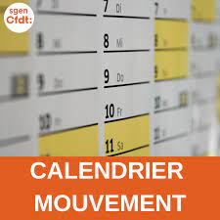
Les militant.e.s du Sgen-CFDT Alsace sont à tes côtés pour ton mouvement.

Une ‘’cellule mobilité’’ de la division de l’enseignant est mise en place. Contrairement à ce qui est annoncé, cette cellule n’est pas ton interlocuteur privilégié.

Par contre, il en est un de poids et de taille, de par son expertise, sa vigilance et son écoute, c’est le Sgen-CFDT Alsace !

Du 31 mars 9h au 14 avril 12h

Jusqu’au 28 avril au plus tard : envoi des demandes de bonification
- au titre du handicap (demande à faire par mail à i68d1@ac-strasbourg.fr
- au titre de la situation familiale (annexe 5)

A partir du 4 mai : consultation de l’accusé de réception pour contrôle des vœux et du barème

Du 4 au 18 mai inclus : demande de correction du barème en cas d’erreur (annexe 6)

A partir du 19 mai : réception du nouvel accusé de réception après correction

A partir du 26 mai : résultats du 1er mouvement

A partir du 9 juin : pour les personnels restés sans poste, obligation de classement informatisé des circonscriptions dans l'ordre préférentiel

Avant le 06 juillet : notification de l’affectation à titre provisoire

fin août : phases d’ ajustements

Le Sgen-CFDT t’aide à préparer ton mouvement :

- lors de nos réunions spéciales mouvement (dates sur notre site)

- lors de RDV individualisés (réservés aux adhérent.e.s)
